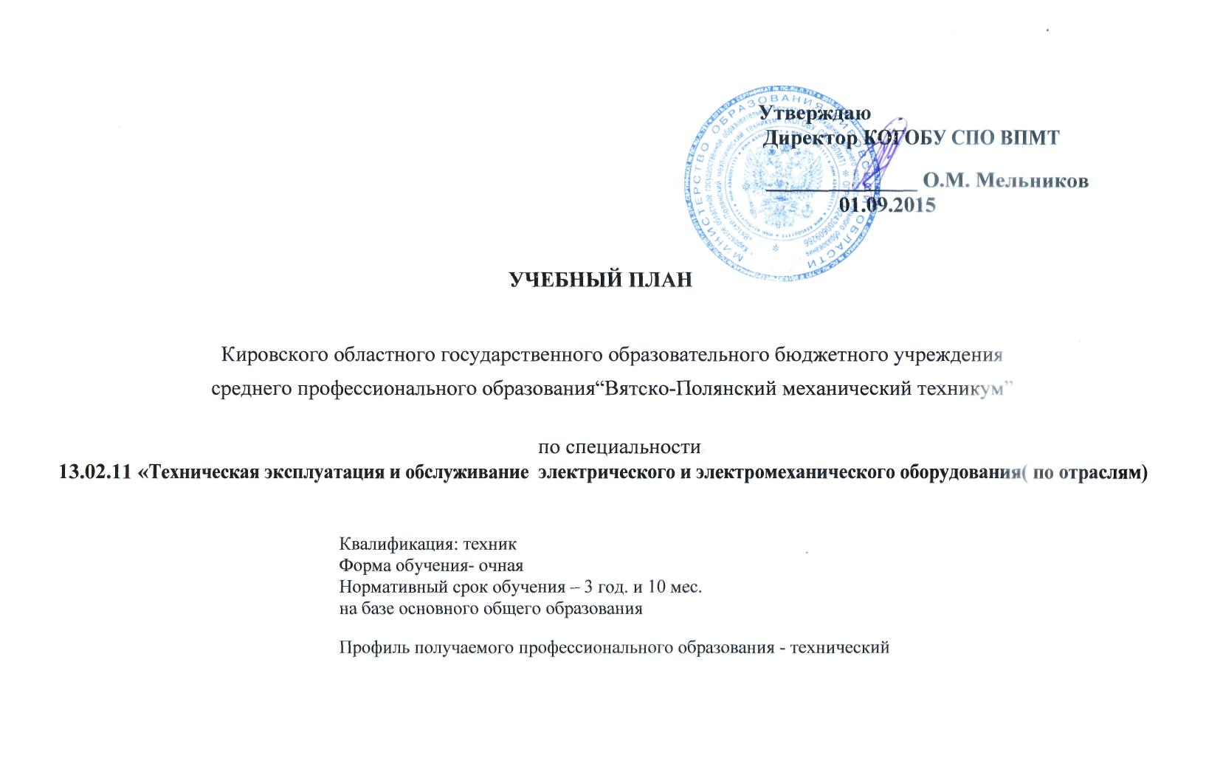

1.Сводные данные по бюджету времени ( в неделях) по специальности среднего профессионального образования
13.02.11 «Техническая эксплуатация и обслуживание электрического и электромеханического оборудования( по отраслям)

Курсы | Обучение по дисциплинам и междисциплинарным курсам | Учебная практика | Производственная практика |  | Промежуточная аттестация | Государственная итоговая аттестация | Каникулы | Всего
Курсы | Обучение по дисциплинам и междисциплинарным курсам | Учебная практика | по профилю специальности | преддипломная  (для СПО)
1 | 2 | 3 | 4 | 5 | 6 | 7 | 8 | 9
I курс | 39 | - | - | - | 2 | - | 11 | 52
II курс | 32 | 3 | 4 |  | 2 |  | 11 | 52
III курс | 33 | 2 | 5 | - | 2 | - | 10 | 52
IV курс | 21 | 2 | 7 | 4 | 1 | 6 | 2 | 43
Всего | 125 | 7 | 16 | 4 | 7 | 6 | 34 | 199

3. Перечень кабинетов, лабораторий, мастерских и др. для подготовки по специальности СПО

№ | Наименование
 | КАБИНЕТЫ
1 | гуманитарных и социально- экономических дисциплин
2 | математики
3 | инженерной графики
4 | информатики и информационных технологий в профессиональной деятельности
5 | экономики отрасли, менеджмента и правового обеспечения профессиональной деятельности
6 | экологических основ природопользования, безопасности жизнедеятельности и охраны труда
7 | правовых основ профессиональной деятельности
8 | основ экономики
9 | технического регулирования и контроля качества
10 | технологии и оборудования производства электротехнических изделий
11 | Физики
12 | Химии, биологии
13 | русского языка и литературы
 | иностранного языка
 | ЛАБОРАТОРИИ
1 | технической механики
2 | электротехники и электроники
3 | материаловедения
4 | автоматизированных информационных систем (АИС)
5 | электрических машин; электрических аппаратов
6 | метрологии, стандартизации и сертификации
7 | электрического и электромеханического оборудования
8 | технической эксплуатации и обслуживания электрического и электромеханического оборудования.
 | МАСТЕРСКИЕ
1 | слесарно-механические;
2 | электромонтажные.
 | Спортивный комплекс:
1 | Спортивный зал
2 | Открытый стадион широкого профиля с элементами полосы препятствий;
3 | Стрелковый тир или место для стрельбы
 | ЗАЛЫ
 | Библиотека, читальный зал с выходом в сеть Интернет
 | актовый зал

4. Пояснительная записка

Настоящий учебный план образовательного учреждения среднего профессионального образования «Вятско-Полянский механический техникум» разработан на основе Федерального государственного образовательного стандарта по специальности среднего профессионального образования 13.02.11Техническая эксплуатация и обслуживание электрического и электромеханического оборудования (по отраслям), утвержденного приказом Министерства образования и науки РФ № 831от 19.08.2014
Организация учебного процесса предполагает:
- продолжительность учебной недели - 6-дней;
- максимальный объем учебной нагрузки обучающегося составляет 54 академических часа в неделю, включая все виды аудиторной и внеаудиторной (самостоятельной) учебной работы по освоению основной профессиональной образовательной программы,
- максимальный объем аудиторной учебной нагрузки при очной форме получения образования составляет 36 академических часов в неделю,
- общий объем каникулярного времени в учебном году составляет 10–11 недель, в том числе не менее двух недель в зимний период,
- продолжительность занятий – 1час 30 мин. (с перерывом в 5 мин. через 45 мин)),
- консультации (в количестве 100 часов в год на группу) проводятся сверх установленной максимальной нагрузки, как правило, в период подготовки и во время промежуточной аттестации, учебной практики,
- текущий контроль знаний осуществляется в форме контрольных, самостоятельных работ, защиты практических и лабораторных работ, письменного и устного опроса,
- учебная практика проводится как концентрированно, так и рассредоточенно параллельно с аудиторными занятиями, производственная практика по профилю специальности и преддипломная практика проводится концентрированно,
- на промежуточную аттестацию учебным заведениям отводится 7 недель, каждый семестр заканчивается промежуточной аттестакией в форме зачетно-экзаменационной сессии , на которую выделяется 1 неделя, система оценок –
5-ти балльная.

Общеобразовательный цикл
Общеобразовательный цикл основной профессиональной образовательной
программы по специальности) среднего профессионального образования 13.02.11 Техническая эксплуатация и обслуживание электрического и электромеханического оборудования (по отраслям) составлен с учетом технического профиля получаемого профессионального образования. Общеобразовательный цикл сформирован с учетом следующих документов:
- Федерального государственного образовательного стандарта по специальности среднего профессионального образования (далее – СПО) 13.02.11Техническая эксплуатация и обслуживание электрического и электромеханического оборудования (по отраслям), утвержденного приказом Министерства образования и науки РФ № № 831от 19.08.2014

- Приказ Минобрнауки России от 17 мая 2012 г. № 413 «Об утверждении федерального государственного образовательного стандарта среднего (полного) общего образования;
- Приказ Минобнауки России от 09.03. 2004 г. № 1312. «Федеральный Базисный учебный план и примерные учебные планы для образовательных учреждений Российской Федерации, реализующих программы общего образования»;
- Приказ Минобрнауки России от 14 июня 2013 г. № 464 «Об утверждении Порядка организации и осуществления образовательной деятельности по образовательным программам среднего профессионального образования»;
- Приказ Минобрнауки России от 16 августа 2013 г. N 968 "Об
утверждении порядка проведения государственной итоговой аттестации по образовательным программам среднего профессионального образования";
- «Рекомендаций по реализации образовательной программы среднего (полного) общего образования в образовательных учреждениях среднего профессионального образования в соответствии с федеральным базисным учебным планом и примерными учебными планами для образовательных учреждений Российской Федерации, реализующих программы общего образования» (письмо Минобрнауки России от 29.05.2007 г. № 03-1180), (далее Рекомендации, 2007), определяющих профили получаемого профессионального образования, базовые и профильные общеобразовательные дисциплины и их объемные параметры, а также рекомендуемое распределение специальностей среднего профессионального образования по профилям получаемого профессионального образования;
- приказа Минобрнауки России от 20.08.2008 г. № 241 «О внесении изменений в федеральный базисный учебный план и примерные учебные планы для образовательных учреждений Российской Федерации, реализующих программы общего образования, утвержденные приказом Министерства образования Российской Федерации от 09.03.2004 г. № 1312 «Об утверждении федерального базисного учебного плана и примерных учебных планов для образовательных учреждений Российской Федерации, реализующих программы общего образования», вносящего поправки в БУП-2004 в части увеличения времени на изучение ОБЖ на базовом уровне с 35 час. до 70 час.
Нормативный срок освоения основной профессиональной образовательной программыпо специальности среднего профессионального образования при очной форме получения образования для лиц, обучающихся на базе основного общего образования, увеличивается на 52 недели (1 год) из расчета:
теоретическое обучение
(при обязательной учебной
нагрузке 36 часов в неделю) 39 нед.
промежуточная аттестация 2 нед.
каникулярное время 11 нед.

Профессиональная образовательная программа (ППССЗ)
Нормативный срок освоения ППССЗ по специальности 13.02.11 Техническая эксплуатация и обслуживание электрического и электромеханического оборудования (по отраслям) 199 недель, в том числе обучение по учебным циклам 125 недель, из них вариативная часть –26 недель (936 часов).
Обязательная часть общего гуманитарного и социально-экономического цикла ОПОП СПО базовой подготовки предусматривает изучение следующих обязательных дисциплин: «Основы философии», «История», «Иностранный язык», «Физическая культура».
По дисциплине «Физическая культура» еженедельно предусмотрены 2 часа самостоятельной учебной нагрузки, включая игровые виды подготовки, за счет различных форм внеаудиторных занятий в спортивных клубах и секциях.
Обязательная часть профессионального цикла предусматривает изучение дисциплины "Безопасность жизнедеятельности". Объем часов на дисциплину составляет 68 часов, из них на освоение основ военной службы-48 часов. В период обучения с юношами проводятся учебные сборы. Образовательное учреждение имеет право для подгрупп девушек использовать часть учебного времени дисциплины «Безопасность жизнедеятельности» (48 часов), отведенного на изучение основ военной службы, на освоение основ медицинских знаний.
Учебная и производственная практика (по профилю специальности) проводятся образовательным учреждением при освоении студентами профессиональных компетенций в рамках профессиональных модулей ( см.табл.1)
Таблица 1 Распределение видов практик по курсам
ко-во часов  вид  практики | курсы , семестры
ко-во часов  вид  практики | 1 курс |  | 2 курс |  | 3 курс |  | 4 курс
ко-во часов  вид  практики | 1сем | 2 сем | 3 сем | 4 сем | 5 сем | 6 сем | 7 сем
УП01 | 0 | 0 | 0 | 72 | 0 | 0
УП02 | 0 | 0 | 0 | 0 | 72 | 0 | 0
УП03 |  | 0 | 0 | 1 | 0 | 0 | 72
УП04 |  |  |  | 36
ПП01 | 0 | 0 | 0 | 0 | 0 | 0 | 252
ПП02 | 0 | 0 | 0 | 0 | 0 | 72 | 0
ПП03 | 0 | 0 | 0 | 0 |  | 0 | 0
ПП04 |  |  |  | 144 | 108 | 0 | 0
всего |  |  |  | 252 | 180 | 72 | 324
Учебная практика реализуется концентрировано
на 2 курсе : слесарная практика(УП04) - 1 нед ,электромонтажная практика (УП01)-2 нед
на 3 курсе : учебная (УП02) – 2 нед. ,
на 4 курсе : учебно-расчетная ( УП.03)- 2 нед
Производственная практика
на 2 курсе - 4 недели
на 3 курсе -5 нед
на 4 курсе - 7 нед (по профилю специальности)
Преддипломная практика – 4 недели предшествует выполнению выпускной квалификационной рабы в форме дипломного проекта ; на выполнение дипломного проекта отводится 4 недели.
В рамках профессионального модуля ПМ.04 на 3 курсе обучающийся должен освоить профессию 18590 Слесарь-электрик по ремонту электрооборудования
Вариативная часть составляет 936 часа общего времени, отведенного на освоение образовательной программы, и распределяется с учет Приказа департамента образования Кировской области от 28.04.2011 № 5-558/1 « Об утверждении региональных требований к вариативной составляющей ОПОП НПО/СПО и рекомендательного письма Управления социальной политики администрации города , Совета предпринимателей города, Постоянной комиссии городской думы, Центра занятости населения Вятско-Полянского района от 20011, а также решения педагогического Совета техникума от 23.11.2011, следующим образом и :
в цикле ОГСЭ
введены дисциплины:
- Русский язык и культура речи
- Деловое общение
- .Введение в специальность -

В цикл математических и естественно научных дисциплин
введена
информатика
В профессиональном цикле
Введены общепрофессиональные:
- Технология поиска работы
- Основы предпринимательства
- Вычислительная техника
- Чтение электрических схем
- Проектирование электрической части подстанций
Остальные часы направлены на увеличение объема часов по профессиональным модулям обязательной части ППССЗ
При реализации профессиональной образовательной программы обязательно выполнение курсового проекта по ПМ 01. Организация технического обслуживания электрического и электромеханического оборудования на 4-ом курсе.
Так же предусмотрено выполнение курсовых работ ы по профессиональным модулям по ПМ 02 «Выполнение сервисного обслуживания бытовых машин и приборов» на 3-ем курсе и по ПМ.03«Организация деятельности производственного подразделения» на 4-ом курсе.
Промежуточная аттестация оценивает результаты учебной деятельности обучающихся организуется 1 раз в семестр. Основными формами промежуточной стации в техникуме являются:
- экзамен по отдельной дисциплине;
- компексный экзамен по 2-ум и более дисциплинам
- экзамен по МДК ;
- зачет/ дифференцированный зачет по отдельной дисциплине, (практике);

Формой итоговой аттестации по профессионального модуля является экзамен,н квалификационный, на котором проводиться проверка сформированности компетенций и готовности к выполнению вида профессиональной деятельности.
Итогом проверки является решение : « вид профессиональной деятельности освоен/ не освоен»
Государственная итоговая аттестация выпускников проводится в форме защиты дипломного проекта на открытом заседании Государственной экзаменационной комиссии, для работы которой отводится 2 недели.

